1a.

MODEL A – consider shear strain

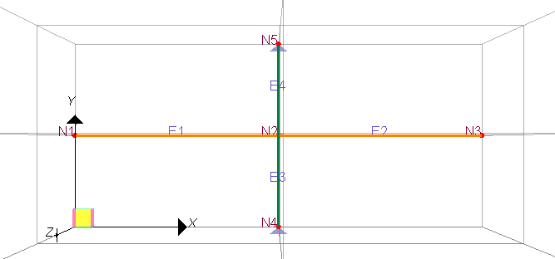

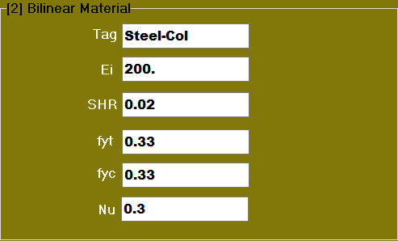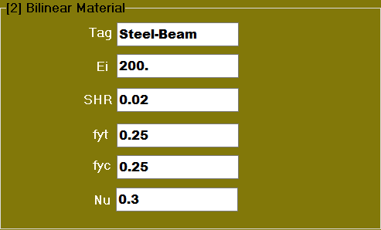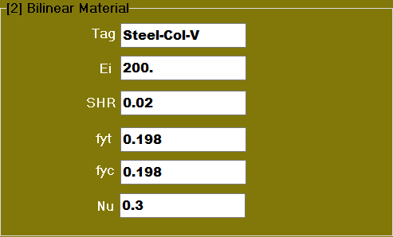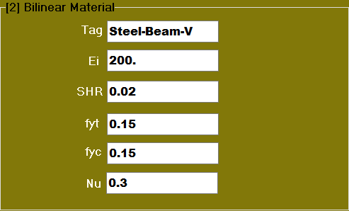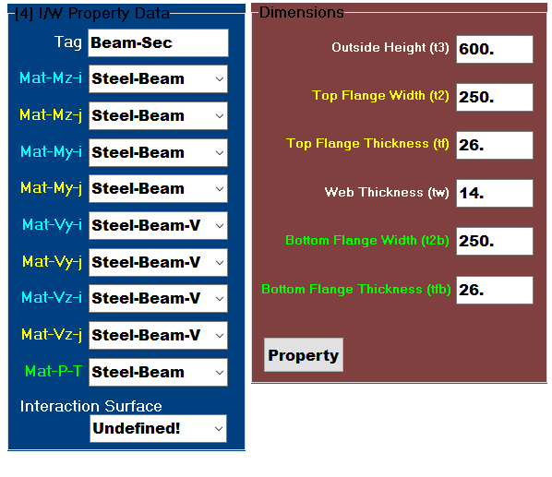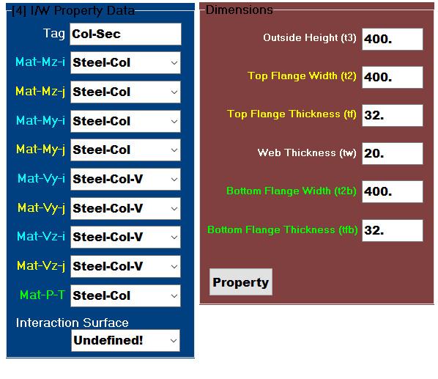

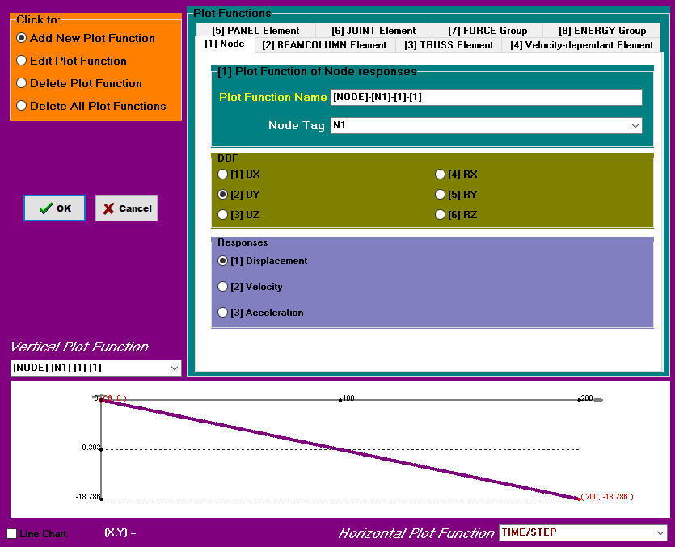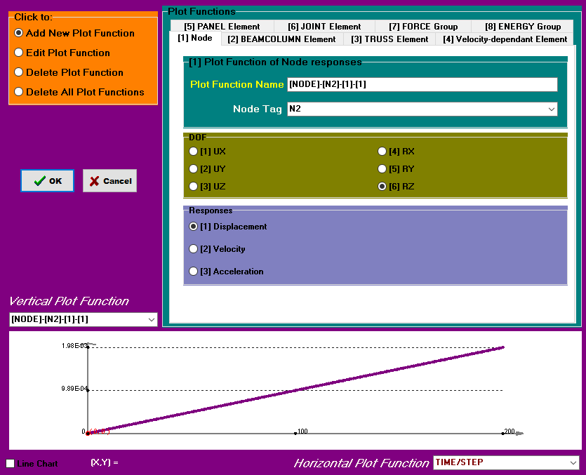

Total elastic displacement = 18.786 mm

Rotation = 1.98e-3

Column contribution = 1.98e-3 × 4000 = 7.92 mm = 42 %

Beam contribution = 18.786 - 7.92 = 10.866 mm = 58 %

MODEL A – ignore shear strain

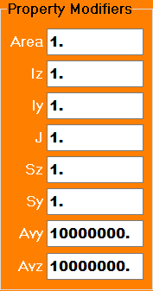

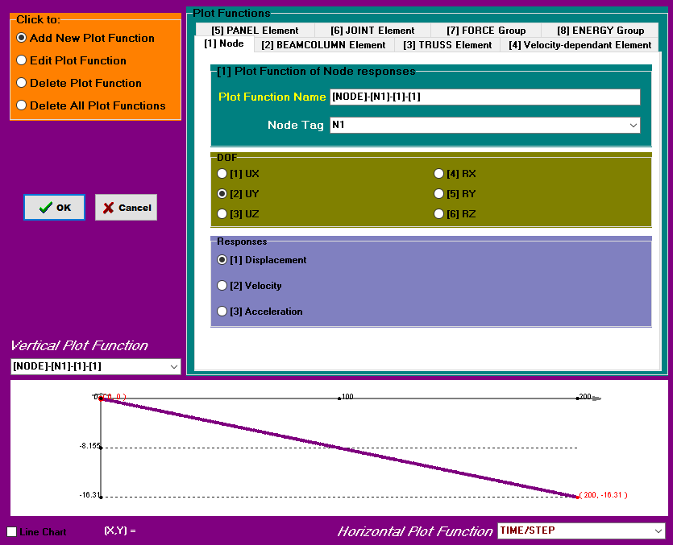 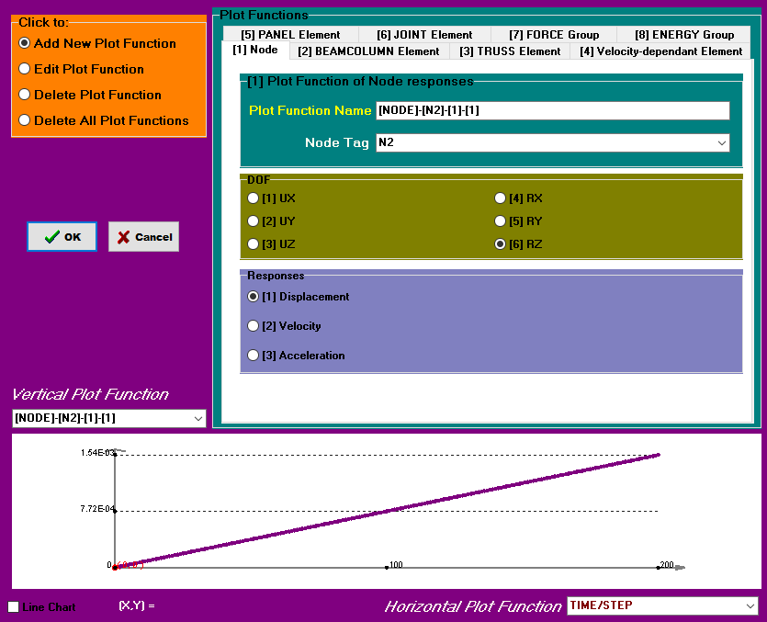

Total elastic displacement = 16.31 mm

Rotation = 1.54e-3

Column contribution = 1.54e-3 × 4000 = 6.16 mm = 38 %

Beam contribution = 16.31 - 6.16 = 10.15 mm = 62 %

1b

MODEL B - using current Taiwanese seismic steel building codes

tpz = 42 mm ( hw2 )

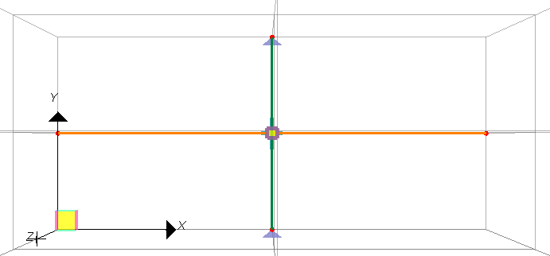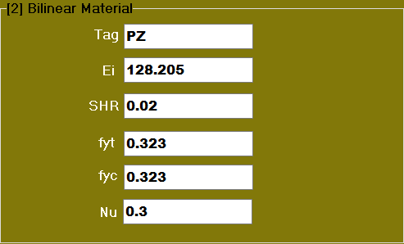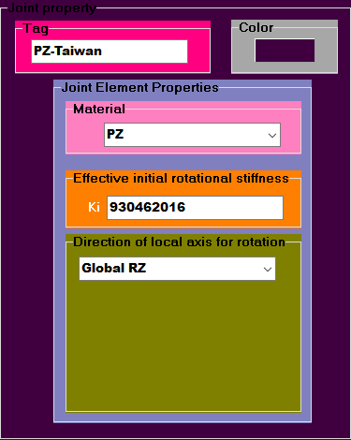

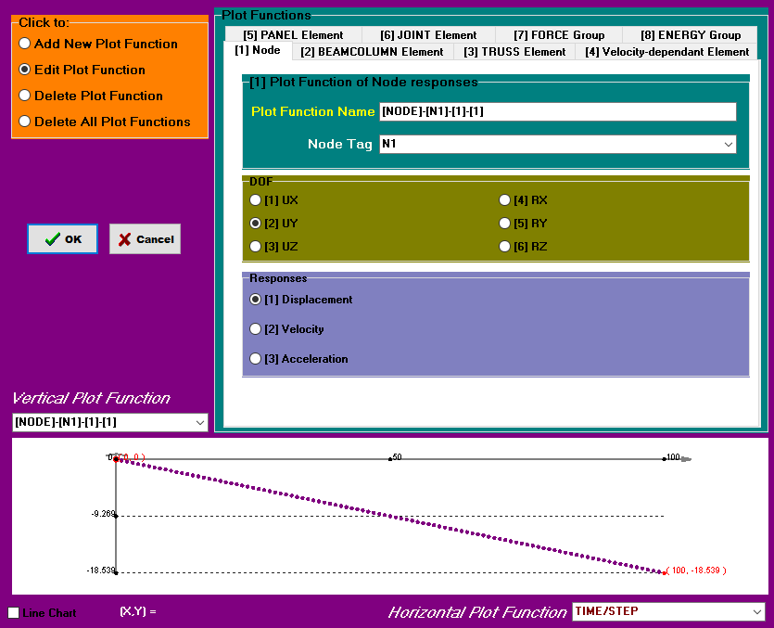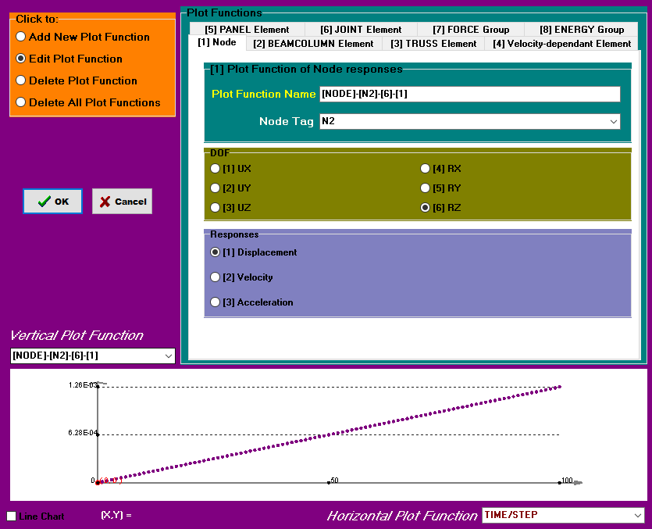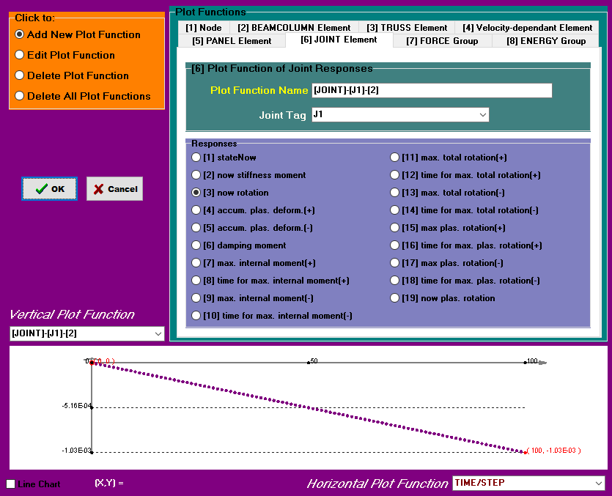

Total elastic displacement = 18.539 mm

Rotation N2 = 1.26e-3

Rotation J1 = 1.03e-3

Column contribution = 1.26e-3 × 4000 = 5.04 mm = 27 %

Panel zone contribution = 1.03e-3 x 4000 = 4.12 mm = 22 %

Beam contribution = 9.379 mm = 51 %

MODEL C - using 2010 AISC seismic steel building codes

tpz = 65

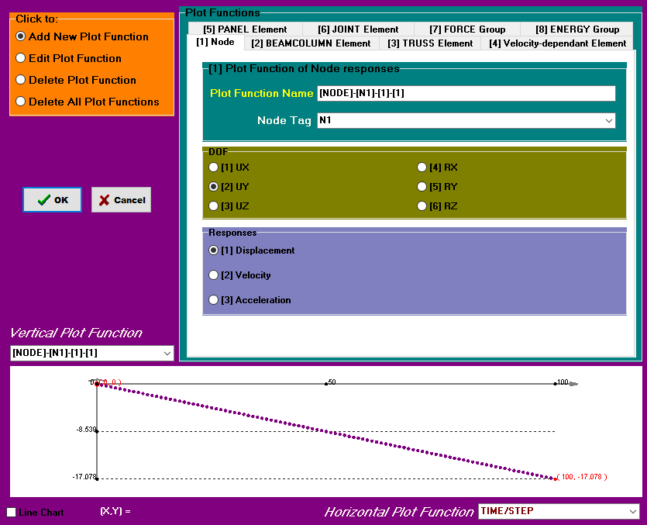 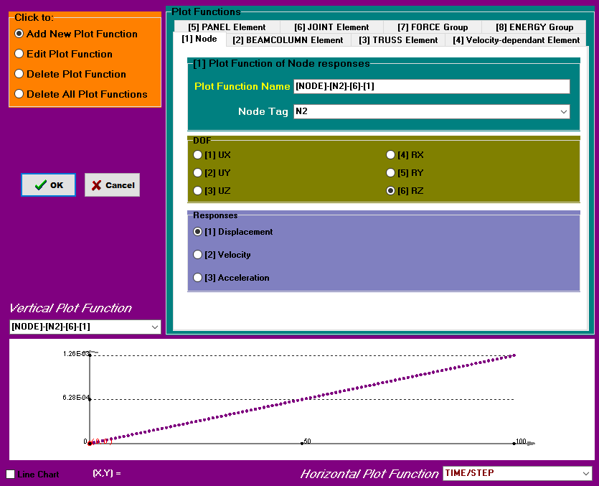 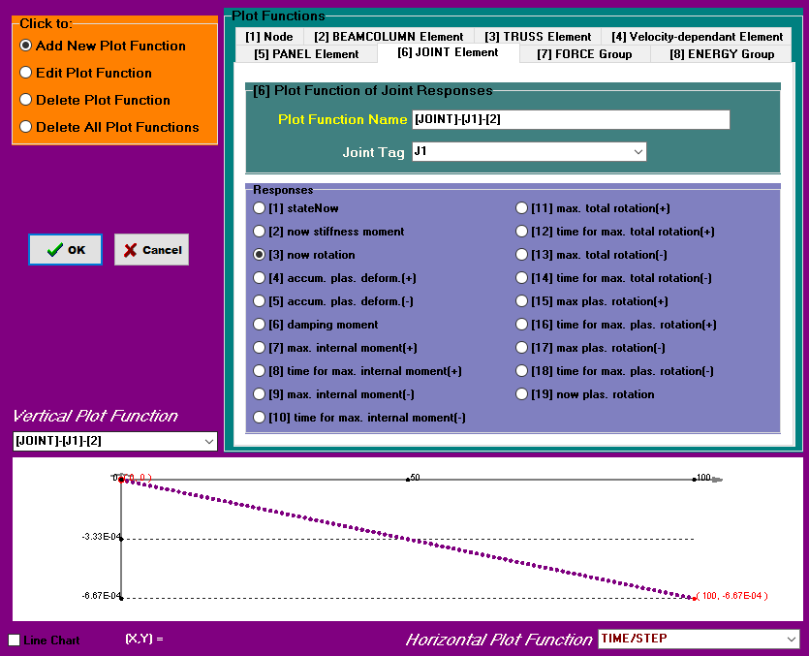

Total elastic displacement = 17.078 mm

Rotation N2 = 1.26e-3

Rotation J1 = 6.67e-4

Column contribution = 1.26e-3 × 4000 = 5.04 mm = 29 %

Panel zone contribution = 6.67e-4 x 4000 = 2.668 mm = 16 %

Beam contribution = 9.37 mm = 55 %

Discuss

1. 若考慮剪力變形的影響，PISA 3D 所分析出來的值較手算出來的值大
2. 考慮 Panel Zone 的影響可以發現 Panel Zone 對於變位的貢獻量約為 20%左右，並使得柱和梁的貢獻量下降，因此不可以忽略 Panel Zone 的貢獻。但可以發現不考慮 Panel Zone 的模型所分析出來的變位量較大，所以在不考慮Panel Zone 的狀況下所得到的結果較為保守。
3. 若考慮 Panel Zone 的狀況下，可以發現根據 AISC 的規範所求得 PZ doubler Plate 的厚度較厚，所以求得的變位較小。

2a – bi-linear

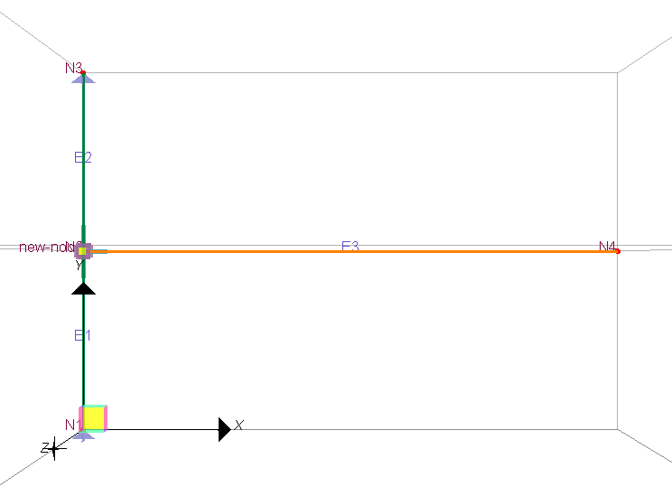

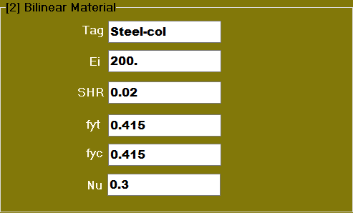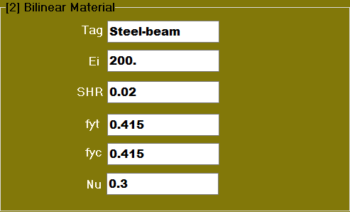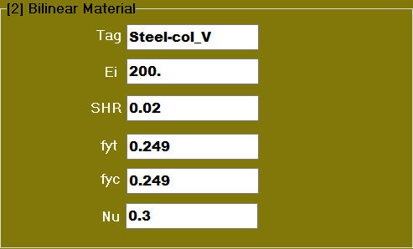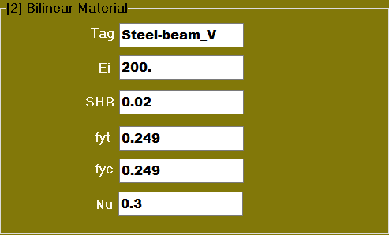

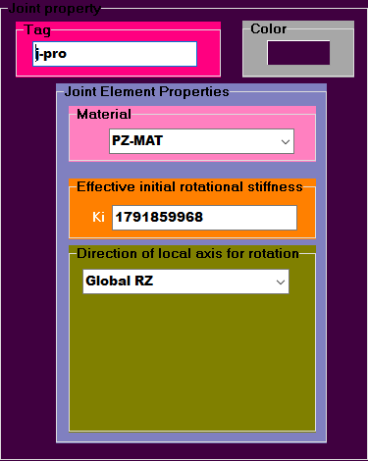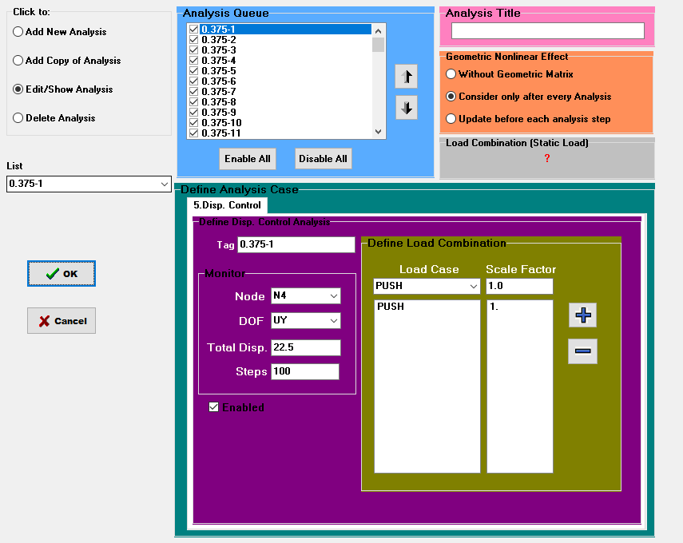



2b – hardening

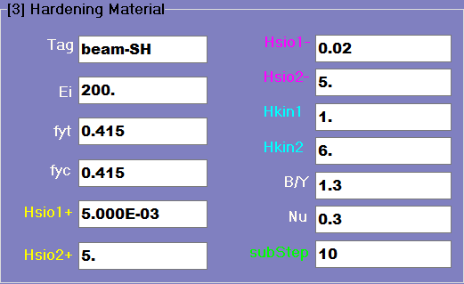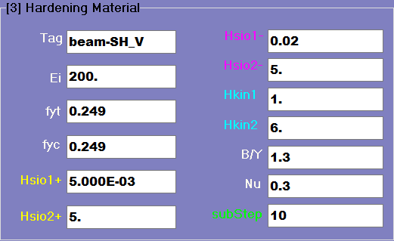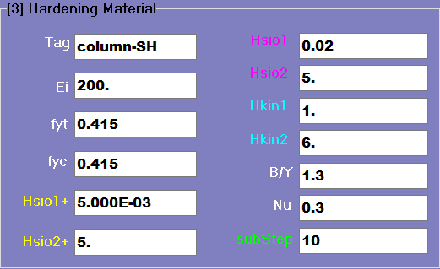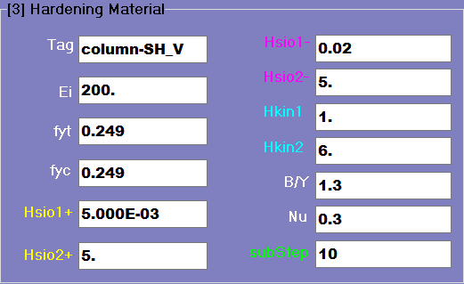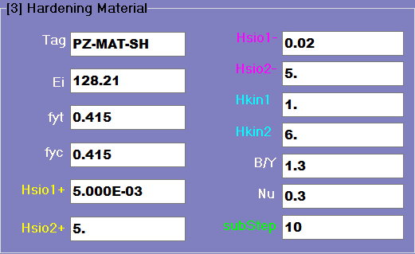



2c – discuss

1. 利用 strain hardening 材料進行模擬，其結果與 bilinear 材料相比之下，其分析結果較實驗結果相近。
2. strain hardening 材料在設定方面較為麻煩，要不斷調整材料參數進行擬合，可以參考 manual 來進行設定。
3. 由分析結果來看 Panel Zone 及 column 並不會進入非彈性階段，而 Beam 進入非彈性階段。
4. PISA 3D 對於 panel zone 貢獻的部分有很好模擬的結果，由分析結果圖和實驗相比結果相當一致。